……………………………. ORTAOKULU
2021-2022 EĞİTİM ÖĞRETİM YILI TÜRKÇE DERSİ 5. SINIF 1. DÖNEM 2. YAZILI ÖRNEĞİ
AD: SOYAD: SINIF: NO: NOTU:
1994 yılında Antalya’da doğdum. Resim yapmaya küçük yaşlarda başladım. Önce kara kalem çalıştım sonra yağlı boya ve pastel boya resimler yapmaya başladım. İlk resim sergimi 13 yaşında açtım. Bu resimlerimi herkes çok beğendi. 16 yaşında ikinci resim sergimi açtım. Şimdi Mimar Sinan Üniversitesi’nde okuyorum. İkinci sınıftayım. Bir ressam için İstanbul büyük bir zenginlik. İstanbul’da her gün farklı bir semti geziyorum. Eski sarayların içinde tarihi yeniden keşfediyorum. Önümüzdeki günlerde “İstanbul” temalı yeni bir sergi açacağım. Gelecekle ilgili birkaç planım var. Önce doğudan batıya kuzeyden güneye Türkiye’yi dolaşacağım. Şehirlerin resmini çizeceğim. Sonra da “Benim Şehirlerim” adlı bir sergi açacağım. En büyük hayalim Ağrı Dağı’na çıkmak. İnanıyorum ki “Nuh’un Gemisi” Ağrı Dağı’nda ve ben ona ulaşacağım. “Nuh’un Gemisi” ni çizdikten sonra bir düre dinleneceğim.

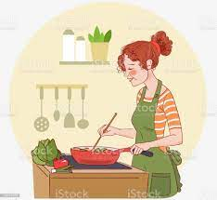
İlk dört soruyu yukarıdaki metne göre cevaplandırınız.

1.Aşağıdakilerden hangisi metindeki kişinin planlarından biri değildir?
A) Gezdiği yerlerle ilgili sergi açmak
B) Gezdiği şehirlerin resmini çizmek
C) Tüm Türkiye’yi dolaşmak
D) Ağrı Dağı’na çıkan ilk insan olmak

2.Metinle ilgili verilen bilgilerden hangisi kesin olarak çıkarılamaz?

A) Ne zaman ve nerede doğduğu
B) İlk resim sergisini ne zaman açtığı
C) “İstanbul” temalı bir sergi açtığı
D) Hangi üniversitede okuduğu

I. Resim yapmaya küçük yaşlarda başladım.
II. Bir ressam için İstanbul büyük bir zenginlik.
III. Şimdi Mimar Sinan Üniversitesi’nde okuyorum
IV. Bu resimlerimi herkes çok beğendi.

3.Numaralanmış cümlelerden hangileri kişisel düşünce (öznellik) içermez?

A) I ve III B) II ve IV
C) I ve II D) III ve IV

4.Aşağıdakilerden hangisi metinde altı çizili kelimelerden birinin zıt anlamlısı değildir?

A) büyük B) fazla
C) sonra D) yeni

5.Aşağıdakilerin hangisinde altı çizili sözcük mecaz anlamıyla kullanılmıştır?

A) Hava kara bulutlarla kaplıydı.
B) Gördüğü manzaranın güzelliğine vuruldu.
C) Taze simidi çayla içmek çok keyifli.
D) Annem misafir gelecek diye her yeri sildi.

Ayşe çok acıkmıştı. Öğlen yediği simit karnını tam doyurmamıştı. Bir an önce eve gidip annesinin yaptığı nefis yemeklerden yemek istiyordu. Zil çalınca sınıftan ilk çıkan o oldu. Eve geldiğinde annesinin mutfakta olduğunu ve yemek yaptığını gördü.

6.Ayşe yemek yapan annesine nezaket ifadelerinden hangisini söylemesi gerekir?

A) Afiyet olsun!
B) Kesene bereket!
C) Ellerine sağlık!
D) Kolay gelsin!

1.Sinemaya gitmek için evden çıktım.
2. Buraya seni görmek için geldim.
3. Başım ağrıdığı için erken uyudum
4. Ödevimi yapmak için televizyonu kapattım.

7.Yukarıdaki cümlelerden hangisi amaç-sonuç cümlesi değildir?
A) 1 B) 2 C)3 D)4

1.Zavallı kedicik çok acıkmıştı. | Acıma
2.Keşke oraya gitmeseydim. | Korku
3.Çocukluk günleri burnumda tütüyor. | Özlem
4.Off yine bir sürü işim var. | Bıkkınlık

8.Numaralanmış cümlelerin hangisinde anlatılan duygu yanlış verilmiştir?
A) 1. B)2. C) 3. D)4.

9.Aşağıdaki cümlelerin hangisinde nokta ( . ) yanlış kullanılmıştır?

A) 19. Mart. 1987 yılında doğdum.
B) Her gün sabah evden 07.30’da çıkarım.
C) Dr. Ahmet Bey babamın en iyi arkadaşıdır.
D) Apartmanın 2. katında yangın çıktı.

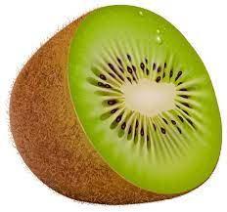
10.Aşağıdakilerden hangisi sözlük sıralamasında diğerlerinden önce gelir?
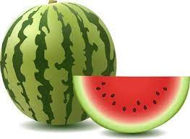
A) B)

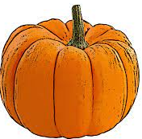
Karpuz Kivi
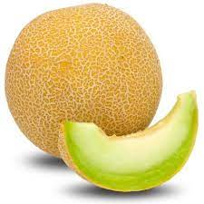
C) D)

Kavun Kabak

1.star: yıldız
2.dizayn: tasarım
3.iskonto: arttırma
3.spiker:sunucu

11.Numaralanmış yabancı kelimelerden hangisinin Türkçe karşılığı yanlış verilmiştir?

A) 1 B) 2 C) 3 D) 4

12.Aşağıdaki cümlelerin hangisinde abartılı bir cümleye yer verilmemiştir?

A) Saatlerce çalıştığı için çok yoruldu.
B) O kadar zayıf ki üflesen uçacak.
C) Pire kadar boyuyla herkese kafa tutuyor.
D) O kadar yazı yazdık ki ellerim koptu.
Elinden kaçan yavru kedinin arkasından Yusuf ağlamaya başladı. O kadar içten ağlıyordu ki sokakta oyun oynayan arkadaşları bir şey olduğunu zannedip yanına geldiler. Yusuf’a ne olduğunu sordular.

13.Yukarıdaki metinde hikâye unsurlarıyla ilgili aşağıdaki sorulardan hangisinin cevabı yoktur?

A) Kahramanlar kimlerdir?
B) Anlatılan olay nedir?
C) Olay ne zaman gerçekleşmiştir?
D) Olay nerede geçmektedir?

14.Aşağıdakilerden hangisi ek ve köklerine yanlış ayrılmıştır?
A) Çocuk-lar B) Ev-de-ki
C) Ses-siz-lik D) Gözlük-çü

15.Aşağıdaki cümlelerin hangisinde “sıcak” kelimesi diğerlerinden farklı anlamda kullanılmıştır?
A) Sıcak çayı birden içince dilim yandı.
B) Yeni sınıfımda arkadaşlarım beni sıcak karşıladı.
C) Böyle sıcak havalar insanı bunaltıyor.
D) Oda o kadar sıcaktı ki pencereleri açtık.
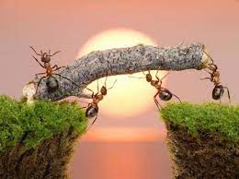
16.Aşağıdakilerden hangisi yandaki görselin vermek istediği mesajı anlatan atasözlerinden biri değildir?

A) Bir elin nesi var iki elin sesi var.
B) Karıncadan ibret al, yazdan kışa hazırlan.
C) Birimiz hepimiz, hepimiz birimiz için.
D) Birlikten kuvvet doğar.

17.Aşağıdakilerin hangisinde deyimin açıklaması yanlış verilmiştir?

A) etekleri tutuşmak: çok sevinmek
B) gözü ısırmak: bir kimseyi tanır gibi olmak
C) ateşle oynamak: pek tehlikeli bir işle uğraşmak
D) içi kan ağlamak: çok üzülmek
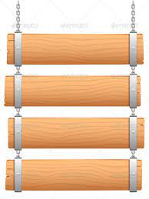
1
Atatürk Caddesi
2
Çiçek Sokak

Kumru Apartmanı
3

4
Vatan mahallesi

18.Yukarıdaki tabelalardan hangisinde bir yazım yanlışı yapılmıştır?

A) 1 B) 2 C)3 D) 4

19.Aşağıdakilerden hangisinin eş seslisi yoktur?
saz
kaz
A) B)

yaz
naz
C) D)

20. Aşağıdaki cümlelerin hangisinde noktalama işaretleriyle ilgili bir yanlışlık yapılmıştır?

A) Evden çıktım, okula gittim.
B) Babam dün İstanbul’dan geldi.
C) Seni dün parkta çok bekledim…
D) Pazardan iki şey aldım: elma, portakal.

SÜRE:40 dakika
Başarılar dilerim
MEHMET POLAT
Türkçe Öğretmeni

CEVAP ANAHTARI

1.D
2.C
3.A
4.B
5.B
6.D
7.C
8.B
9.A
10.D
11.C
12.A
13.C
14.D
15.B
16.B
17.A
18.D
19.C
20.C

